Motorola agranda la familia moto things con nuevos dispositivos que llegan a República Dominicana

Motorola continúa expandiendo su ecosistema de dispositivos conectados y anuncia la llegada a República Dominicana de nuevos productos que se suman a la familia moto things. Se trata de una propuesta que combina tecnología inteligente, diseño premium y conectividad pensada para acompañar la vida cotidiana de los usuarios.

Con este lanzamiento, la marca refuerza su visión de un ecosistema integrado, donde distintos dispositivos trabajan en conjunto para ofrecer experiencias más fluidas, personalizadas y prácticas. La nueva línea incluye un altavoz portátil, un smartwatch, auriculares y una etiqueta de rastreo, todos desarrollados con foco en el diseño, la funcionalidad y la innovación.

----------------------------------------------------------
Resumen
- La familia moto things se agranda con su primer altavoz, un nuevo reloj, auriculares y una etiqueta inteligente.
- moto sound flow: el primer altavoz portátil de Motorola, con tecnología Sound by Bose, conectividad Wi-Fi y UWB, batería de larga duración y sonido envolvente.
- moto watch: un smartwatch de diseño clásico con funciones avanzadas de bienestar desarrolladas junto a Polar y hasta 13 días de autonomía¹.
- moto tag 2: una etiqueta inteligente con UWB y compatibilidad con Google Find Hub, diseñada para localizar objetos con máxima precisión y más de 500 días de batería.
- moto buds y buds 2 plus: audio premium, cancelación de ruido, IA, alta autonomía y conectividad avanzada para uso diario y profesional.
-------------------------

moto sound flow: diseño que se ve y sonido que se siente
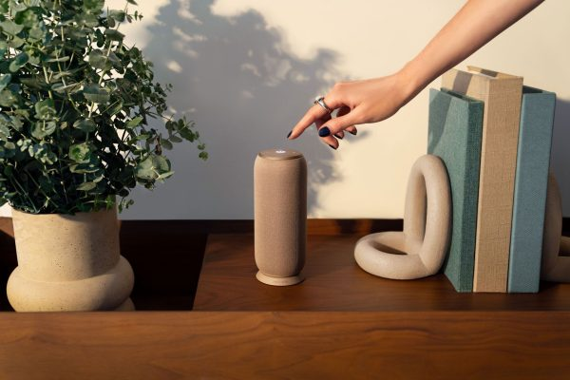
El moto sound flow marca el debut de Motorola en el segmento de altavoces portátiles. Diseñado para verse tan bien como suena, combina un acabado textil inspirado en la sarga con colores PANTONE Carbon y PANTONE Warm Taupe.
El moto sound flow marca el ingreso de Motorola al segmento de altavoces portátiles. Combina un diseño cuidado —con acabado textil y colores seleccionados por Pantone— con un sistema de audio afinado por Bose que ofrece un sonido equilibrado, potente y definido.

Cuenta con un woofer, un tweeter y radiadores pasivos que entregan una potencia de 30 W, logrando graves profundos y agudos claros sin distorsión. Gracias a su conectividad Wi-Fi y compatibilidad con plataformas de streaming, permite reproducir música en alta calidad en el hogar, mientras que el Bluetooth® 5 asegura una conexión rápida y estable cuando se usa fuera de casa.

Además, incorpora tecnología UWB, que habilita funciones inteligentes como la transferencia automática de audio según la proximidad del teléfono o el modo estéreo dinámico cuando se utilizan dos altavoces2. Su batería de 6000 mAh y la certificación IP67³ lo convierten en un dispositivo listo para acompañar cualquier plan, tanto puertas adentro como al aire libre.

moto watch: estilo clásico con enfoque en el bienestar

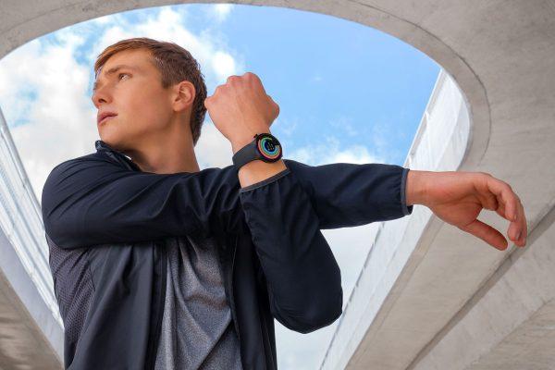
El moto watch combina un diseño elegante con un fuerte perfil deportivo. Es el primer reloj de Motorola desarrollado en colaboración con Polar, referente mundial en tecnología de bienestar y fitness, lo que se traduce en métricas avanzadas y un seguimiento integral de la salud.

Su caja redonda de 47 mm, con marco de aluminio y corona de acero inoxidable, le da un look atemporal que se adapta tanto al trabajo como al entrenamiento o a una salida informal. Ofrece múltiples opciones de correas —de acero, silicona o inspiración cuero, en colores Pantone— y es compatible con correas estándar de 22 mm.

Entre sus funciones se destacan el monitoreo de actividad física, sueño, estrés, frecuencia cardíaca y oxígeno en sangre. A esto se suma una batería que alcanza hasta 13 días de uso¹ y carga rápida, además de llamadas desde la muñeca⁷ y notificaciones inteligentes, integrándose de forma natural al ecosistema Motorola.

moto tag 2: encontrar tus objetos nunca fue tan simple
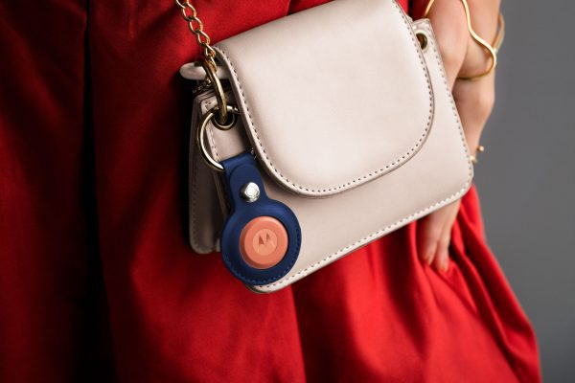

La moto tag 2 es la etiqueta inteligente más avanzada de Motorola hasta el momento. Diseñada para ayudar a localizar objetos personales como llaves, mochilas o equipaje¹⁰, combina tecnología UWB², Bluetooth® Channel Sounding⁵ y compatibilidad con la red Google Find Hub⁹.

Esto permite ubicar objetos con gran precisión, tanto en interiores como en exteriores, aprovechando una red de millones de dispositivos Android. Su batería ofrece una autonomía superior a los 500 días y es fácilmente reemplazable, mientras que la certificación IP68 asegura resistencia al agua y al polvo⁶.

Además, la moto tag 2 permite hacer sonar el teléfono incluso en modo silencioso, usarla como disparador remoto de la cámara y compartir su ubicación con contactos de confianza, todo con datos encriptados y control total del usuario⁸.

moto buds 2 y buds 2 plus: sonido de calidad sin distracciones
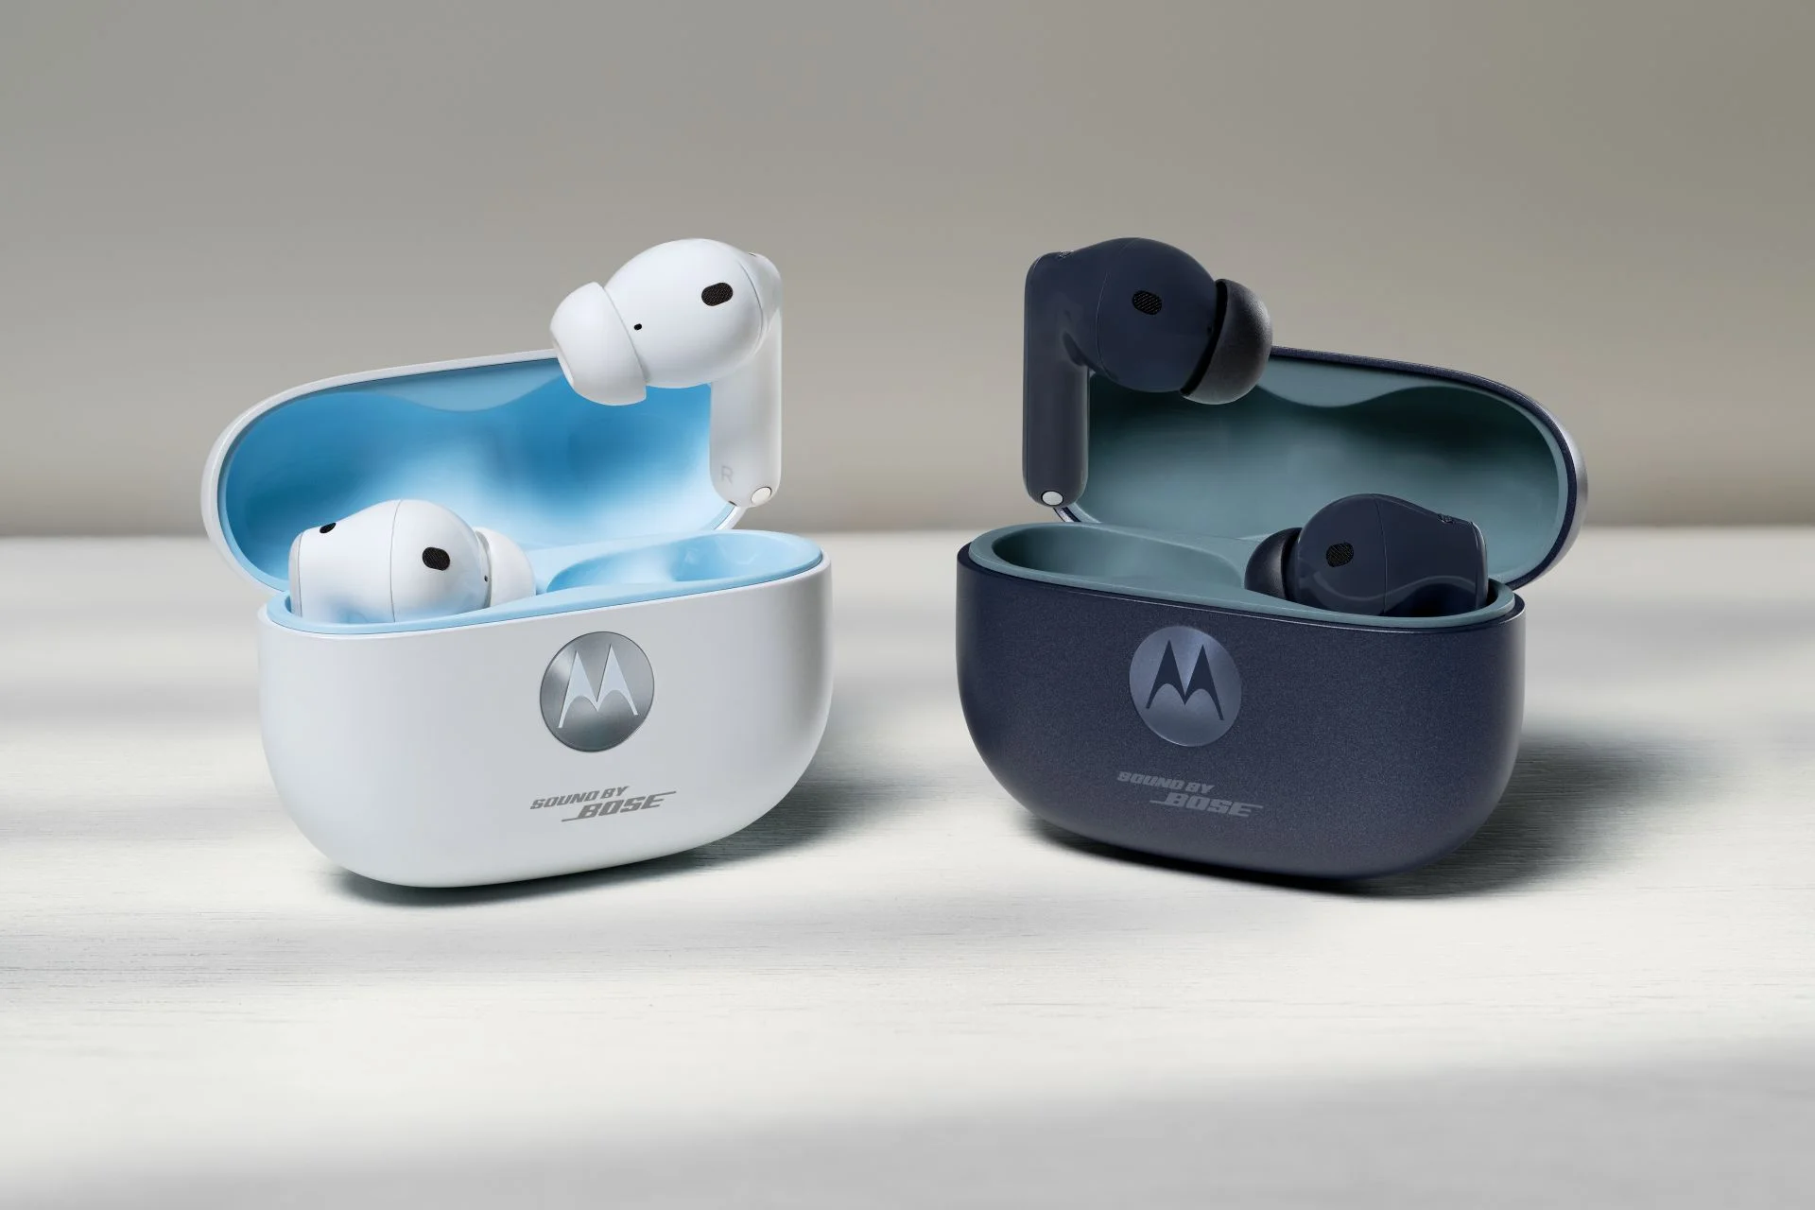
Los moto buds 2 plus están diseñados para ofrecer una experiencia de audio premium en entornos dinámicos, combinando tecnología Sound by Bose, cancelación activa de ruido (ANC) y funciones inteligentes impulsadas por IA. Incorporan controladores avanzados que brindan sonido equilibrado, audio espacial y alta resolución con baja latencia, mientras que sus seis micrófonos con reducción de ruido aseguran llamadas claras incluso en ambientes exigentes. Además, suman hasta 40 horas de autonomía total¹¹, conexión simultánea con múltiples dispositivos y herramientas inteligentes que facilitan la productividad y la personalización en el uso diario.

Por su parte, los moto buds 2 se posicionan como una alternativa versátil para el uso cotidiano, con un sistema de audio de alta calidad, cancelación de ruido de hasta 55 dB¹² y funciones como modo transparencia y baja latencia para gaming. Ofrecen hasta 48 horas de batería con el estuche¹¹, carga rápida y conectividad optimizada, integrando también herramientas de moto ai para mejorar la experiencia del usuario en tareas como organización, consumo de contenido y comunicación.

Disponibilidad
- El moto watch estará disponible próximamente en los canales propios de Motorola, los principales operadores y retailers del país.
- El moto sound flow estará disponible en los próximos días en los canales propios de Motorola, los principales operadores y retailers del país.
- El moto tag 2 estará disponible en los próximos días en los canales propios de Motorola, los principales operadores y retailers del país.
- El moto pen estará disponible en los próximos días en los canales propios de Motorola, los principales operadores y retailers del país.
- Los moto buds 2 y buds 2 plus estarán disponible en los próximos días en los canales propios de Motorola, los principales operadores y retailers del país.

Para conocer más sobre todos los dispositivos de motorola se puede ingresar a la página web https://www.motorola.com/do/es/homepage y redes sociales:
- Facebook: https://www.facebook.com/motorolaRD
- Instagram: https://www.instagram.com/motorola_rd/
- TikTok: https://www.tiktok.com/motorola_rd/

Avisos legales
MOTOROLA, el logotipo de la M estilizada, MOTO y la familia de marcas MOTO son marcas comerciales de Motorola Trademark Holdings, LLC. Google, Android, and Find Hub son marcas comerciales de Google, LLC. Powered by Polar es una marca comercial de Polar Electro Oy, utilizada por Motorola bajo licencia. Corning® y Gorilla® son marcas comerciales registradas de Corning Incorporated. La referencia de color Pantone y el diseño de chip PANTONE se utilizan con el permiso de Pantone LLC. © Pantone LLC, 2026. Todos los derechos reservados. Este es un producto autorizado con licencia Pantone: fabricado por Motorola. Bose y Sound by Bose son marcas comerciales de Bose Corporation. El nombre de la marca y los logotipos Bluetooth® son marcas comerciales registradas propiedad de Bluetooth SIG, Inc. y cualquier uso de dichas marcas por parte de Motorola se realiza bajo licencia. Wi-Fi es marca comercial de Wi-Fi Alliance. Todas las demás marcas comerciales pertenecen a sus respectivos propietarios. © 2026 Motorola Mobility LLC. Todos los derechos reservados.
1. Todas las afirmaciones sobre la duración de la batería son aproximadas y se basan en condiciones de red óptimas. El desempeño real de la batería depende de muchos factores, incluidos configuración de dispositivo, temperatura, estado de la batería y patrones de uso.
2. Requiere un teléfono con Android 9 o superior que admita UWB con UWB habilitado.3. Probado en condiciones controladas de laboratorio, el producto es resistente al agua, las salpicaduras y el polvo con una clasificación IP67 (IEC 60529) y se puede sumergir hasta 1 metro en agua dulce sin movimiento durante un máximo de 30 minutos. La resistencia disminuirá como resultado del desgaste normal. No está diseñado para funcionar mientras está sumergido bajo el agua. No expongas a agua presurizada ni líquidos que no sean agua fresca. Diseñado para proporcionar protección contra la entrada de objetos extraños sólidos de cualquier tamaño. No es impermeable.
4. Compatible solo con la aplicación Notes integrada en los dispositivos Motorola Signature y Razr Fold.El dispositivo
5. La función Bluetooth Channel Sounding requiere un teléfono Android compatible con Bluetooth 6.0 que ejecute Android 16+ y tenga habilitada la compatibilidad con Channel Sounding.
6. Pruebas de resistencia al agua y al polvo IP68 y 1ATM en condiciones de laboratorio controladas. Puede sumergirse hasta 1,5 metros en agua dulce estancada durante un máximo de 30 minutos y la presión del agua hasta 10 metros de profundidad durante un máximo de 10 minutos. La garantía no cubre la exposición a condiciones superiores a las indicadas. La resistencia disminuirá como resultado del desgaste normal. No expongas a líquidos que no sean agua fresca. No intentes cargar un reloj mojado. Diseñado para proporcionar protección contra la entrada de objetos extraños sólidos de cualquier tamaño. No es impermeable
7. La función de llamada del moto watch solo está disponible cuando está conectado a un dispositivo móvil con un plan telefónico activo. Las tarifas del operador, los requisitos del plan y la disponibilidad pueden variar según la región.
8. Requiere un dispositivo con Android 9 o superior que admita UWB con UWB habilitado. El dispositivo La etiqueta debe estar a menos de 100 metros de cualquier dispositivo Android.
9. Varía según el mercado. Para más información, consulta a tu operador o distribuidor. Las correas adicionales se venden por separado.
10. Requiere la aplicación Moto Tag, que debe descargarse por separado desde Google Play Store.
11. La duración de la batería indicada es aproximada y se basa en el uso promedio por parte del usuario en condiciones óptimas. El rendimiento real de la batería variará y dependerá de muchos factores, como la temperatura, el volumen, el estado de la batería y los patrones de uso.
12. Según pruebas prácticas, la reducción máxima de ruido que se puede lograr es de 55 dB. La cancelación activa de ruido real varía según el tamaño de la oreja del usuario, el tamaño de los tapones, la posición de uso y si el usuario está haciendo ejercicio o no.

